TÓM TẮT ĐIỀU HÀNH
Báo cáo này trình bày một hệ thống Business Intelligence hoàn chỉnh hợp nhất ba nguồn dữ liệu — giao dịch bán hàng (Excel), chi phí quảng cáo Facebook (CSV) và thời tiết thực tế (REST API Open-Meteo) — vào kho dữ liệu PostgreSQL, vận hành tự động và phân tích trên Tableau/Power BI. Quan trọng hơn hệ thống là câu chuyện mà dữ liệu 5 năm (2021–2025) kể lại, tóm tắt trong ba phần dưới đây.
Thứ nhất — tăng trưởng đã quay lại, nhưng lợi nhuận thì chưa. Doanh thu phục hồi ấn tượng trong năm 2025 (4,14 triệu, vượt đỉnh cũ, tăng 8,1% sau cú sụt 2024); nhìn riêng chỉ số này, doanh nghiệp đang khỏe. Nhưng biên lợi nhuận kể câu chuyện ngược lại: ổn định 23–25% suốt 2021–2023, rơi xuống ~18% năm 2024 và đứng yên ở đó cả 2025. Phân rã chi phí chỉ ra thủ phạm: chi phí nguyên liệu tăng từ 42,3% lên 45,2% doanh thu đúng năm 2024 và thiết lập mặt bằng mới — một thay đổi cấu trúc chứ không phải biến động nhất thời. Tăng trưởng 2025 vì vậy là tăng trưởng “mua bằng chi phí”.
Thứ hai — dữ liệu chỉ ra ba chỗ để đòi lại lợi nhuận. (1) Ngân sách quảng cáo đang đặt sai chỗ: khi quy mọi chiến dịch về cùng thước đo “lợi nhuận trên 1 đồng quảng cáo”, Spring Campaign và Mid-Autumn sinh 5,9–6,3 đồng lãi, trong khi Summer chỉ 2,3 và Tết 1,8 — chênh 3,4 lần; đáng nói, Summer và Tết lại chiếm 45% tổng ngân sách. Đặc biệt, Summer là cú lừa kinh điển của chỉ số: doanh thu lớn nhất hệ thống nhưng biên lãi chỉ 12%, nên đứng hạng 3 theo doanh thu mà rơi xuống áp chót theo lợi nhuận. (2) Cơ cấu khách hàng: bốn phân khúc chia đều doanh thu nhưng biên lãi lệch gần 3 lần (Kênh hiện đại 29% so với Nhà phân phối 11%) — dịch chuyển tỷ trọng là khả thi vì quy mô các phân khúc tương đương. (3) Địa lý và thời tiết: Miền Trung có biên lãi cao nhất (26%) nhưng quy mô nhỏ nhất; chi nhánh lớn nhất (Bình Dương) vừa có biên thấp (14%) vừa nghẽn vận hành (thời gian chờ cao nhất hệ thống); và ngành Nước giải khát tại Miền Bắc bán mùa hè gấp 2,2 lần mùa đông, bám theo đường nhiệt độ thực tế — kế hoạch tồn kho hoàn toàn có thể chạy theo dự báo thời tiết.
Thứ ba — giới hạn của dữ liệu cũng là một phát hiện. Phễu marketing có hình dạng “phẳng” bất thường (tỷ lệ giữ chân 85–97% mỗi bước) cho thấy hệ thống đo lường sự kiện chưa chuẩn; cột kế hoạch Target/Budget lớn hơn doanh thu 7–30 lần một cách hệ thống — dấu hiệu sai mức hạt (grain), khiến các KPI đạt mục tiêu chưa dùng được để ra quyết định; và tương quan nhiệt độ–doanh thu chỉ rõ ở mức mùa, còn nhiễu ở mức tháng (R² = 0,07) do số đơn mỗi tháng ít. Việc hệ thống BI phát hiện được những mâu thuẫn này trước khi chúng đi vào báo cáo điều hành chính là giá trị của nó.
Khuyến nghị tổng hợp: tái phân bổ ngân sách quảng cáo từ Tết/Summer sang Spring/Mid-Autumn kèm đo lường incremental; đàm phán dài hạn giá nguyên liệu trước khi cắt các khoản linh hoạt; dịch chuyển cơ cấu bán sang phân khúc biên cao; vận hành tồn kho ngành Nước giải khát theo dự báo nhiệt độ tại Miền Bắc; chuẩn hóa định nghĩa Target/Budget và đầu tư tracking sự kiện. Chi tiết số liệu và phương pháp ở Chương 7–8.

CHƯƠNG 1: GIỚI THIỆU DỰ ÁN

1.1. Bối cảnh và sự cần thiết
Trong các doanh nghiệp hàng tiêu dùng nhanh (FMCG), dữ liệu kinh doanh không nằm ở một nơi duy nhất: số liệu bán hàng được ghi nhận theo từng đơn hàng trong hệ thống nội bộ, chi phí quảng cáo nằm trên các nền tảng số như Facebook Ads, trong khi các yếu tố bên ngoài như thời tiết — vốn ảnh hưởng trực tiếp đến nhóm hàng giải khát và thực phẩm tiện lợi — lại đến từ các dịch vụ dữ liệu công cộng. Nếu chỉ phân tích từng nguồn riêng lẻ, doanh nghiệp không thể trả lời các câu hỏi liên kết như: một đồng chi quảng cáo của chiến dịch Tết mang về bao nhiêu đồng doanh thu, hay nhiệt độ tăng 1 độ C làm doanh số kem ở Miền Bắc thay đổi thế nào.
Dự án này xây dựng một hệ thống Business Intelligence (BI) hoàn chỉnh giải quyết đúng bài toán đó: hợp nhất ba nguồn dữ liệu khác định dạng, khác đơn vị ghi nhận vào một kho dữ liệu (Data Warehouse) thiết kế theo mô hình Star Schema, vận hành bằng quy trình ETL tự động hóa, và phục vụ phân tích trực quan trên Tableau / Power BI. Nghiên cứu trường hợp sử dụng bộ dữ liệu marketing mô phỏng của Tập đoàn Masan giai đoạn 2021–2025.

1.2. Mục tiêu dự án
- Xây dựng pipeline ETL tự động (chạy một lệnh hoặc theo lịch cron hằng ngày) trích xuất, làm sạch và hợp nhất 3 nguồn dữ liệu: file Excel bán hàng, file CSV chi phí quảng cáo Facebook Ads, và file CSV thời tiết theo ngày.
- Thiết kế kho dữ liệu PostgreSQL theo mô hình Star Schema mở rộng (fact constellation) gồm 11 bảng dimension dùng chung và 3 bảng fact, đảm bảo các nguồn so sánh chéo được với nhau.
- Xử lý các vấn đề chất lượng dữ liệu thực tế: ngày tháng đa định dạng, bản ghi trùng lặp, giá trị thiếu, tên chiến dịch không thống nhất giữa hai hệ thống.
- Phân tích và kể câu chuyện kinh doanh từ dữ liệu: hiệu quả kênh và chiến dịch, phễu chuyển đổi, tính mùa vụ và tác động của thời tiết đến từng ngành hàng.
- Đề xuất bộ dashboard phân tích trên Tableau, kế thừa dashboard chỉ số marketing đã có trên Power BI.

1.3. Phạm vi nghiên cứu

1.3.1. Phạm vi dữ liệu
Dữ liệu bao phủ 5 năm, giai đoạn 01/2021 – 12/2025, gồm: 3.746 bản ghi giao dịch bán hàng (8 sản phẩm thuộc 4 ngành hàng đồ uống và thực phẩm tiện lợi, 9 chi nhánh thuộc 3 miền, 6 kênh phân phối, 5 giai đoạn phễu marketing, 6 chiến dịch khuyến mãi); 1.831 bản ghi chi tiêu quảng cáo theo ngày × chiến dịch; và 5.478 bản ghi thời tiết theo ngày × vùng (nhiệt độ trung bình, nhiệt độ tối đa, lượng mưa thực tế của Hà Nội, Đà Nẵng, TP.HCM).

1.3.2. Phạm vi kỹ thuật
Hệ thống triển khai trên môi trường máy đơn (local): PostgreSQL 15 chạy trong Docker container; Python 3 (pandas, psycopg2) cho ETL; Bash script điều phối; cron lập lịch; Tableau Desktop và Power BI Desktop cho trực quan hóa. Toàn bộ cấu hình tách riêng trong file .env.

1.3.3. Giới hạn
Dữ liệu bán hàng là dữ liệu mô phỏng phục vụ học tập (riêng dữ liệu thời tiết là số liệu thật từ Open-Meteo); hệ thống chạy trên một máy, chưa có phân quyền người dùng; quy trình nạp lại toàn bộ (full reload) thay vì nạp tăng dần (incremental load). Các giới hạn này được thảo luận ở Chương 8.

1.4. Cấu trúc báo cáo
Báo cáo gồm 8 chương: Chương 2 mô tả ba nguồn dữ liệu và chất lượng dữ liệu; Chương 3 trình bày kiến trúc giải pháp 4 lớp; Chương 4 thiết kế kho dữ liệu; Chương 5 quy trình ETL chi tiết; Chương 6 thiết kế dashboard và đề xuất các dashboard cần xây dựng; Chương 7 phân tích kết quả với số liệu thực tế từ hệ thống; Chương 8 kết luận, hạn chế và hướng phát triển.

CHƯƠNG 2: TỔNG QUAN DỮ LIỆU

2.1. Ba nguồn dữ liệu
Điểm khác biệt của hệ thống so với mô hình một nguồn truyền thống là dữ liệu đến từ ba nơi, mỗi nơi một định dạng, một đơn vị ghi nhận (grain) và một kiểu lỗi riêng — đúng với thực tế doanh nghiệp:
Nguồn | Định dạng | Grain (1 dòng =) | Số dòng | Đặc điểm / vai trò
masan_case.xlsx | Excel | 1 đơn hàng | 3.746 | Nguồn chính: doanh thu, chi phí, lợi nhuận, phễu, chiến dịch (37 cột)
fb_ads_spend.csv | CSV | 1 ngày × 1 chiến dịch | 1.831 | Chi quảng cáo, impressions, clicks, conversions (mô phỏng xuất từ Facebook Ads)
weather_daily.csv | CSV | 1 ngày × 1 vùng | 5.478 | Nhiệt độ TB/max, lượng mưa thực tế của Hà Nội, Đà Nẵng, TP.HCM 2021–2025 (số liệu khí tượng Open-Meteo)
Bảng 1. Ba nguồn dữ liệu của hệ thống.

2.2. Mô tả tập dữ liệu bán hàng
File Excel nguồn gồm 37 cột, chia thành 5 nhóm:
Nhóm thuộc tính | Các cột tiêu biểu
Định danh & thời gian | OrderID, Date, Year, Month
Phân loại (dimension) | Region, Branch, Department, Product, Category, Stage, Channel, Information, Machine, CustomerSegment, PromotionCampaign
Đo lường tài chính | Quantity, Revenue, Cost, Profit, ProfitMargin, RawMaterialCost, LaborCost, LogisticsCost, MarketingCost, UnitCost, RevenuePerUnit
Vận hành | InventoryLevel, Calls, WaitingTime, CostPerMachineUnit
Kế hoạch & thị trường | Budget, Target, ROI_Marketing, ConversionProxy, MarketSize, MarketShare, RegionProfitShare
Bảng 2. Cấu trúc 37 cột của nguồn bán hàng.

2.3. Đặc trưng dữ liệu
- Kênh phân phối (6): Facebook, Ecommerce, TV, Retail promotion, Traditional trade, Other — phủ cả kênh số và kênh truyền thống.
- Phễu marketing (5 giai đoạn): Impression → Visit website → Click → Add to cart → Purchase, gắn với nhóm Awareness / Consideration / Intent / Conversion.
- Chiến dịch (6): Tet Promotion (T1–2), Spring Campaign (T3), Summer Promotion (T4–6), Back-to-School (T7–8), Mid-Autumn Campaign (T9–10), Year-End Promotion (T11–12) — mỗi chiến dịch gắn chặt với khung tháng cố định.
- Ngành hàng (4): Mì ăn liền, Gia vị, Bia, Nước giải khát — có độ nhạy cảm khác nhau với thời tiết, là cơ sở cho phân tích mùa vụ ở Chương 7.

2.4. Chất lượng dữ liệu
Cả ba nguồn đều chứa lỗi có chủ đích hoặc bất nhất tự nhiên, được quy trình ETL phát hiện và xử lý (chi tiết kỹ thuật ở mục 5.3, 5.5):
Vấn đề | Quy mô | Cách xử lý
Ngày sai định dạng / không hợp lệ (trộn yyyy-mm-dd, dd/mm/yyyy, mm/dd/yyyy, chuỗi rác) | 9 dòng bán hàng + 2 dòng ads | Parser 3 lớp ưu tiên ISO trước, day-first sau; dòng không cứu được bị loại và ghi log
Trùng khóa OrderID | 5 cặp | Giữ bản ghi mới nhất (drop_duplicates keep last), ghi log số dòng gộp
Tên chiến dịch không thống nhất giữa 2 hệ thống (“Tet Promotion” vs “tet_promotion”, có dòng viết hoa) | Toàn bộ file ads | Bảng ánh xạ CAMPAIGN_SLUG_MAP chuẩn hóa về tên trong dim_campaign (conformed dimension)
Thiếu giá trị bắt buộc (spend, revenue, channel...) | 1–16 dòng tùy cột | Loại khỏi fact, ghi log theo từng lý do
Cột Target và Budget có giá trị lớn hơn doanh thu 7–30 lần | Toàn bộ | Phát hiện qua phân tích (mục 7.5): khả năng cao grain của kế hoạch là tháng/phòng ban chứ không phải đơn hàng — báo cáo khuyến nghị chuẩn hóa định nghĩa thay vì dùng trực tiếp
Bảng 3. Các vấn đề chất lượng dữ liệu và cách xử lý.

CHƯƠNG 3: KIẾN TRÚC GIẢI PHÁP BUSINESS INTELLIGENCE

3.1. Tổng quan kiến trúc 4 lớp
Hệ thống tổ chức theo 4 lớp kinh điển của một giải pháp BI, toàn bộ được điều phối bởi một script duy nhất (run_etl.sh):
- Lớp Nguồn (Source): ba nguồn ở Bảng 1 — một file Excel giao dịch và hai file CSV (quảng cáo, thời tiết), đại diện cho kiểu trao đổi dữ liệu phổ biến nhất trong doanh nghiệp: mỗi hệ thống xuất dữ liệu của mình theo định dạng và quy ước riêng.
- Lớp Staging: schema “staging” trong PostgreSQL gồm 3 bảng (masan_case_xlsx, fb_ads_csv, weather_csv) lưu dữ liệu nguyên trạng dạng TEXT, nạp theo cơ chế truncate-and-reload. Staging cách ly dữ liệu thô khỏi kho chính, cho phép kiểm tra đối chiếu và chạy lại an toàn.
- Lớp Kho dữ liệu (DW): schema “dw” gồm 11 dimension + 3 fact theo mô hình fact constellation (Chương 4), kèm view v_sales_weather join sẵn phục vụ dashboard.
- Lớp Trình bày (Presentation): Tableau Desktop kết nối trực tiếp PostgreSQL (localhost:5434); dashboard Power BI hiện có (file pbi-marketing.pbix) tiếp tục dùng được trên cùng kho dữ liệu.

3.2. Công nghệ sử dụng
Thành phần | Công nghệ | Vai trò
CSDL kho dữ liệu | PostgreSQL 15 (Docker) | Lưu staging + DW; generated columns tính sẵn chỉ số; cổng 5434
Hạ tầng | Docker Compose | Đóng gói CSDL, volume pgdata bảo toàn dữ liệu giữa các lần khởi động
ETL | Python 3 (pandas, psycopg2, openpyxl, python-dotenv) | Trích xuất 3 nguồn, làm sạch, nạp upsert ON CONFLICT
Điều phối & lập lịch | Bash (run_etl.sh) + cron | Chạy toàn bộ pipeline bằng 1 lệnh; lịch 9:00 hằng ngày
Trực quan hóa | Tableau Desktop / Power BI Desktop | Dashboard tương tác; kết nối qua driver PostgreSQL JDBC
Bảng 4. Công nghệ và vai trò từng thành phần.

3.3. Môi trường triển khai và vận hành
Toàn bộ hệ thống chạy bằng một lệnh ./run_etl.sh, lần lượt: (1) khởi động PostgreSQL trong Docker và chờ sẵn sàng; (2) chạy sql-marketing.sql dựng lại schema; (3) cài thư viện Python nếu thiếu; (4) chạy py-marketing.py nạp cả ba nguồn. Pipeline có tính lặp lại (idempotent): chạy bao nhiêu lần kết quả vẫn nhất quán, nhờ cơ chế truncate-reload ở staging và upsert ở DW. Lịch cron “0 9 * * *” giúp dữ liệu tự làm mới mỗi sáng; người dùng cuối chỉ cần Refresh (F5) trong Tableau.

CHƯƠNG 4: THIẾT KẾ KHO DỮ LIỆU

4.1. Phương pháp thiết kế
Kho dữ liệu thiết kế theo phương pháp dimensional modeling của Kimball. Vì có nhiều quy trình nghiệp vụ (bán hàng, chi quảng cáo, thời tiết) cùng được mô hình hóa, hệ thống dùng dạng mở rộng của Star Schema gọi là fact constellation: nhiều bảng fact dùng chung một bộ dimension (conformed dimensions). Đây chính là cơ chế cho phép đặt chi quảng cáo cạnh doanh thu theo cùng chiến dịch, hay đặt nhiệt độ cạnh doanh số theo cùng ngày và vùng.
Một quyết định thiết kế đáng chú ý: phiên bản đầu của kho dữ liệu không có dimension cho vùng, chi nhánh và sản phẩm (các cột này bị bỏ lại ở staging), khiến dashboard không thể phân tích theo địa lý hay ngành hàng. Phiên bản hiện tại bổ sung dim_region, dim_branch, dim_product và nối chúng vào bảng fact — đồng thời là điều kiện bắt buộc để join dữ liệu thời tiết (ghi nhận theo vùng) với bán hàng (ghi nhận theo chi nhánh).

4.2. Các bảng Dimension (11 bảng)
Dimension | Khóa chính | Thuộc tính chính | Nguồn sinh
dim_date | full_date | year, month, month_name, quarter, year_month | Sinh từ cả 3 nguồn
dim_region | region_name | — | Bán hàng + thời tiết
dim_branch | branch_name | region_name (9 chi nhánh → 3 miền) | Bán hàng
dim_product | product_name | category_name (8 SP → 4 ngành) | Bán hàng
dim_stage | stage_name | stage_order, stage_group | Seed cố định + nguồn
dim_channel | channel_name | channel_type | Bán hàng + ads
dim_campaign | campaign_name | campaign_type | Bán hàng + ads (map slug)
dim_customer_segment | segment_name | — | Bán hàng
dim_department | department_name | — | Bán hàng
dim_machine | machine_name | — | Bán hàng
dim_information | information_name | — | Bán hàng
Bảng 5. 11 bảng dimension của kho dữ liệu.

4.3. Các bảng Fact (3 bảng) và View
Fact / View | Grain & khóa | Số đo (measures) chính
fact_marketing_sales | 1 đơn hàng; PK order_id; 11 FK tới dimension | quantity, revenue, cost, profit, profit_margin, 4 chi phí thành phần, budget, target, inventory, calls, waiting_time... + 3 cột generated: target_gap, target_achievement_rate, roi_marketing_calc
fact_ad_spend | 1 ngày × 1 chiến dịch; PK (full_date, campaign_name) | spend, impressions, clicks, conversions + 2 cột generated: ctr, cost_per_click
fact_weather_daily | 1 ngày × 1 vùng; PK (full_date, region_name) | temp_mean, temp_max, rain_mm
v_sales_weather (view) | 1 đơn hàng (join sẵn) | Toàn bộ fact bán hàng + region_name, category_name, temp_mean, temp_max, rain_mm — bảng phẳng cho Tableau
Bảng 6. Ba bảng fact và view phân tích.
Các cột generated (PostgreSQL GENERATED ALWAYS AS ... STORED) đưa logic tính chỉ số về tầng CSDL: ví dụ roi_marketing_calc = profit/budget hay ctr = clicks/impressions luôn đúng và nhất quán cho mọi công cụ BI phía trên, thay vì mỗi dashboard tự tính một kiểu.

4.4. Index và hiệu năng
Sáu index được tạo trên các cột join/filter dùng nhiều nhất: fact_marketing_sales (full_date, channel_name, campaign_name, branch_name, product_name) và fact_ad_spend (campaign_name). Với quy mô hiện tại (~4.400 dòng fact) hiệu ứng chưa lớn, nhưng đây là nền cho dữ liệu tăng trưởng về sau.

CHƯƠNG 5: QUY TRÌNH ETL

5.1. Tổng quan pipeline
Toàn bộ ETL nằm trong py-marketing.py, chạy tuần tự 4 bước cho 3 nguồn: nạp Excel bán hàng vào staging → làm sạch, nạp 11 dimension và fact bán hàng → nạp CSV quảng cáo vào staging, làm sạch, nạp fact_ad_spend → nạp CSV thời tiết vào staging, làm sạch, nạp fact_weather_daily. Mọi tên bảng, đường dẫn file, thông số kết nối đều đọc từ file .env — đổi cấu hình không cần sửa code.

5.2. Extract — trích xuất các nguồn
- File Excel: pandas.read_excel với dtype=str — đọc mọi giá trị dạng chuỗi để staging giữ nguyên hiện trạng, kể cả giá trị lỗi (triết lý: staging không phán xét, transform mới phán xét).
- File CSV: pandas.read_csv tương tự, cho cả nguồn quảng cáo (fb_ads_spend.csv) và nguồn thời tiết (weather_daily.csv — số liệu khí tượng thực tế của 3 thành phố đại diện 3 miền).

5.3. Transform — làm sạch và chuẩn hóa

5.3.1. Chuẩn hóa tên cột
Hàm standardize_columns ánh xạ tên cột nguồn (kể cả biến thể tiếng Việt như “ngay”, “doanhthu”) về bộ tên chuẩn nội bộ, qua bước normalize bỏ ký tự đặc biệt và chữ hoa. Nhờ vậy file nguồn đổi tên cột nhẹ vẫn không gãy pipeline.

5.3.2. Xử lý ngày tháng đa định dạng
Hàm parse_dates xử lý 3 lớp: (1) chuỗi khớp mẫu ISO yyyy-mm-dd được parse chính xác theo định dạng đó; (2) phần còn lại parse với dayfirst=True (ưu tiên dd/mm/yyyy phổ biến ở Việt Nam); (3) những dòng vẫn thất bại được thử lại với dayfirst=False (kiểu Mỹ mm/dd/yyyy). Dòng không cứu được nhận giá trị NaT và bị loại có ghi log. Cách tiếp cận nhiều lớp này tránh lỗi kinh điển “03/07 là 3 tháng 7 hay 7 tháng 3”.

5.3.3. Hợp nhất danh mục giữa các nguồn
Hệ thống quảng cáo đặt tên chiến dịch dạng slug (tet_promotion) trong khi nguồn bán hàng dùng tên đầy đủ (Tet Promotion). Bảng ánh xạ CAMPAIGN_SLUG_MAP (kèm chuẩn hóa chữ thường, cắt khoảng trắng) đưa tất cả về một bộ giá trị duy nhất trong dim_campaign — bước bắt buộc để hai fact join được qua cùng dimension. Đây là ví dụ thu nhỏ của bài toán master data management trong BI thực tế.

5.3.4. Ép kiểu, khử trùng lặp, đúng grain
Toàn bộ cột số đi qua pd.to_numeric(errors=“coerce”); bản ghi trùng OrderID giữ bản mới nhất; dữ liệu quảng cáo được gộp groupby về đúng grain ngày × chiến dịch (cộng dồn nếu nguồn có dòng tách); thời tiết khử trùng theo ngày × vùng.

5.4. Load — nạp có kiểm soát
Dimension nạp bằng INSERT ... ON CONFLICT DO UPDATE/DO NOTHING: giá trị mới tự thêm, giá trị cũ tự cập nhật thuộc tính, không bao giờ trùng. Fact bán hàng upsert theo order_id; fact quảng cáo và thời tiết upsert theo khóa tổ hợp. Một chi tiết quan trọng: trước khi nạp fact thời tiết/quảng cáo, ETL bổ sung vào dim_date những ngày chỉ xuất hiện ở nguồn phụ (ngày có chạy quảng cáo nhưng không có đơn hàng) với ON CONFLICT DO NOTHING — đảm bảo ràng buộc khóa ngoại không bị vi phạm mà không đè dữ liệu sẵn có.

5.5. Giám sát chất lượng dữ liệu
ETL ghi log số dòng bị loại theo từng lý do, ví dụ trong lần chạy gần nhất với dữ liệu hiện tại:
Raw rows: 3746
- Loại 9 dòng: ngày lỗi/thiếu (sai định dạng)
- Gộp 5 dòng trùng OrderID (giữ bản ghi mới nhất)
Clean rows: 3732
Ads rows: 1831 → 1826 (đã loại dòng lỗi, gộp trùng)
Weather rows: 5478 → 5478
Nhờ log này, người vận hành biết chính xác bao nhiêu phần trăm dữ liệu nguồn không vào được kho và vì sao — thay vì mất dữ liệu trong im lặng.

5.6. Lập lịch tự động
Pipeline được đăng ký chạy 9:00 hằng sáng qua crontab: “0 9 * * * cd ~/Desktop/BI && ./run_etl.sh >> etl.log 2>&1”. Điều kiện vận hành: Docker Desktop bật cùng máy và máy đang thức tại thời điểm chạy. Output mỗi lần chạy nối vào etl.log để truy vết.

CHƯƠNG 6: DASHBOARD VÀ TRỰC QUAN HÓA

6.1. Hiện trạng và định hướng thiết kế
Dự án đã có một dashboard chỉ số marketing xây trên Power BI (file pbi-marketing.pbix) từ giai đoạn hệ thống còn một nguồn dữ liệu. Dashboard này tiếp tục hoạt động trên kho dữ liệu mới (chỉ cần trỏ kết nối về cổng 5434 và refresh). Tuy nhiên, các năng lực mới của kho dữ liệu — so sánh chi quảng cáo với doanh thu, phân tích theo vùng/chi nhánh/sản phẩm, và phân tích thời tiết — cần bộ dashboard mới, đề xuất xây trên Tableau.
Nguyên tắc thiết kế: mỗi dashboard trả lời một cụm câu hỏi nghiệp vụ; KPI tổng quan đặt trên cùng; bộ lọc chung (năm, vùng, ngành hàng) đặt nhất quán; mọi chỉ số tiền tệ format đơn vị nghìn (K); màu sắc thống nhất theo ngành hàng/kênh giữa các dashboard.

6.2. Đề xuất 5 dashboard
# | Dashboard | Câu hỏi trả lời | Biểu đồ chính | Bảng nguồn
1 | Tổng quan kinh doanh (Executive Overview) | Doanh thu/lợi nhuận đang ở đâu so với cùng kỳ? Vùng, ngành nào kéo tăng trưởng? | KPI cards (Rev, Profit, Margin, %YoY); line doanh thu theo tháng; bar theo vùng & ngành hàng; top 5 chi nhánh | fact_marketing_sales + dim_*
2 | Phễu & kênh marketing | Khách rơi ở giai đoạn nào của phễu? Kênh nào hiệu quả nhất theo doanh thu và lợi nhuận? | Funnel chart theo stage_order; bar kênh (doanh thu, margin); heatmap kênh × ngành hàng; trend kênh theo quý | fact_marketing_sales, dim_stage, dim_channel
3 | Chiến dịch & quảng cáo (đa fact) | Một đồng quảng cáo của từng chiến dịch mang về bao nhiêu doanh thu? CTR/CPC biến động ra sao? | Dual-axis: spend vs revenue theo tháng; bar revenue/spend theo chiến dịch; line CTR & CPC; scatter spend–profit | fact_ad_spend + fact_marketing_sales qua dim_campaign, dim_date
4 | Thời tiết & mùa vụ | Nhiệt độ ảnh hưởng doanh số từng ngành thế nào, ở vùng nào mạnh nhất? | Dual-axis nhiệt độ vs doanh thu Nước giải khát/Gia vị theo tháng; scatter temp–revenue kèm trendline theo vùng; so sánh hè/đông | v_sales_weather (hoặc fact_weather_daily + fact sales)
5 | Vùng miền & vận hành | Chi nhánh nào vượt trội/tụt lại? Tồn kho, cuộc gọi, thời gian chờ có bất thường? | Bar 9 chi nhánh (rev, margin); map/bar 3 miền; bảng xếp hạng chi nhánh; line tồn kho & waiting time | fact_marketing_sales, dim_branch, dim_region
Bảng 7. Đề xuất 5 dashboard Tableau (bổ sung cho dashboard Power BI hiện có).

6.3. Hệ thống KPI
- Tài chính: Revenue, Profit, Profit Margin (%), tăng trưởng so cùng kỳ (%YoY).
- Marketing: Revenue per Ad Spend (đồng doanh thu/1 đồng quảng cáo), CTR (%), CPC, số conversions.
- Phễu: số bản ghi từng giai đoạn, tỷ lệ chuyển tiếp giữa các giai đoạn, ConversionProxy trung bình.
- Mùa vụ: chênh lệch doanh thu hè/đông theo ngành (%), hệ số tương quan nhiệt độ–doanh thu theo tháng.
- Vận hành: InventoryLevel, Calls, WaitingTime trung bình theo chi nhánh.

6.4. Hướng dẫn kết nối
Tableau: Connect → PostgreSQL với Server localhost, Port 5434, Database bi_db, user bi_user (driver PostgreSQL JDBC đặt tại ~/Library/Tableau/Drivers trên macOS). Kéo các bảng dw vào canvas, Tableau tự nhận quan hệ qua tên cột trùng; hoặc dùng thẳng view v_sales_weather cho dashboard 4. Power BI: Get Data → PostgreSQL database, cùng thông số; dashboard pbix cũ chỉ cần đổi cổng từ 5432 sang 5434 trong Data source settings rồi Refresh.

CHƯƠNG 7: PHÂN TÍCH KẾT QUẢ
Các số liệu dưới đây tính trực tiếp từ kho dữ liệu hiện tại (3.732 giao dịch sạch giai đoạn 2021–2025; chi quảng cáo 1.826 dòng; thời tiết thực tế theo ngày). Đây đồng thời là nội dung minh họa cho 5 dashboard đề xuất.

7.1. Bức tranh tổng thể: 5 năm tăng trưởng, một cú gãy biên lợi nhuận
Doanh thu 5 năm lần lượt 3,42 → 3,87 → 4,12 → 3,83 → 4,14 triệu, tương đương CAGR +4,9%/năm: tăng trưởng đều 2021–2023, chững lại năm 2024 (giảm 7,1%) rồi phục hồi 2025 (+8,1%). Phát hiện quan trọng nhất nằm ở biên lợi nhuận: ổn định 23–25% suốt giai đoạn 2021–2023, rồi rơi xuống ~18% từ 2024 và không phục hồi cùng doanh thu — gợi ý một thay đổi mang tính cấu trúc về chi phí (nguyên liệu, logistics, khuyến mãi) bắt đầu từ 2024 chứ không phải biến động nhất thời. Tăng trưởng 2025 vì vậy là tăng trưởng “mua bằng chi phí”.
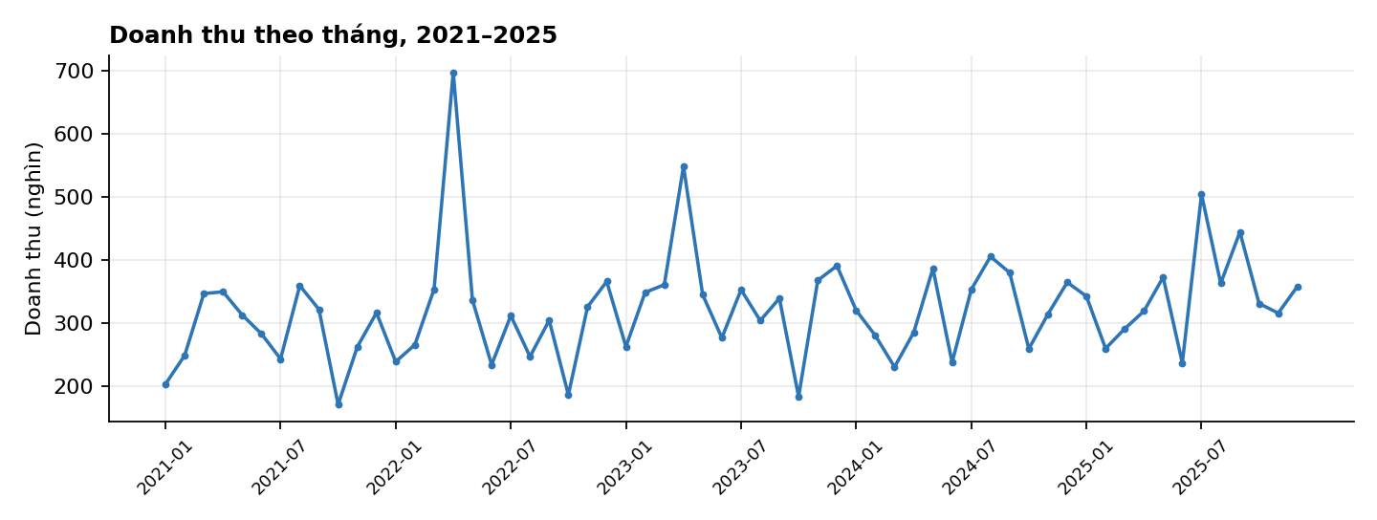
Hình 1. Doanh thu theo tháng 2021–2025 (tổng hợp từ fact_marketing_sales).
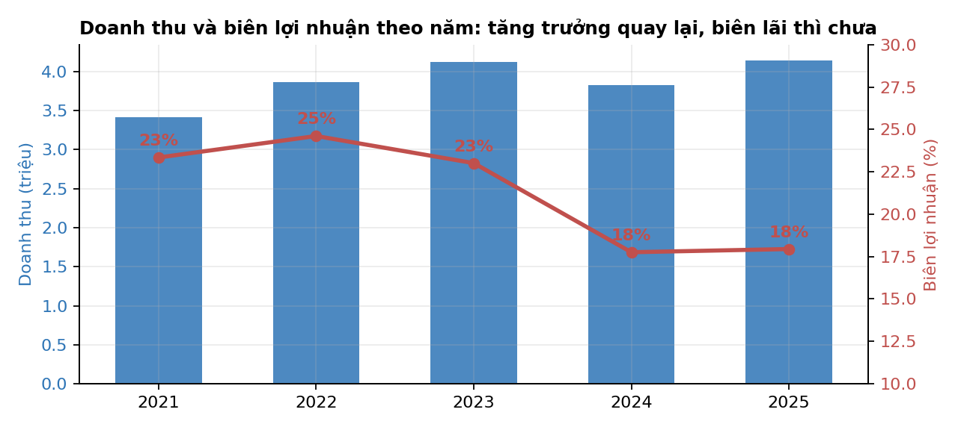
Hình 1b. Doanh thu (cột) và biên lợi nhuận (đường) theo năm — biên lãi gãy từ 2024 và không phục hồi cùng doanh thu.

7.2. Cơ cấu: hai miền lớn ngang sức, Miền Trung dẫn biên lợi nhuận
Miền Bắc đóng góp lớn nhất (7,49 triệu, 39%), Miền Nam bám sát (7,08 triệu, 37%) — cả hai cùng biên lợi nhuận ~20%; Miền Trung nhỏ nhất (4,80 triệu, 25%) nhưng biên cao nhất hẳn một bậc: 26%. Về kênh, Retail promotion dẫn đầu (3,60 triệu), kế đến TV (3,38 triệu) và Facebook (3,35 triệu); khoảng cách giữa kênh đầu và cuối chỉ ~22% — danh mục kênh cân bằng, không phụ thuộc kênh nào. Về ngành hàng, Mì ăn liền chiếm gần một nửa doanh thu (8,74 triệu cả kỳ), tiếp theo là Gia vị (5,08 triệu) và Bia (4,73 triệu); Nước giải khát nhỏ nhất (0,82 triệu) nhưng là ngành biến động mùa vụ mạnh nhất (mục 7.4).
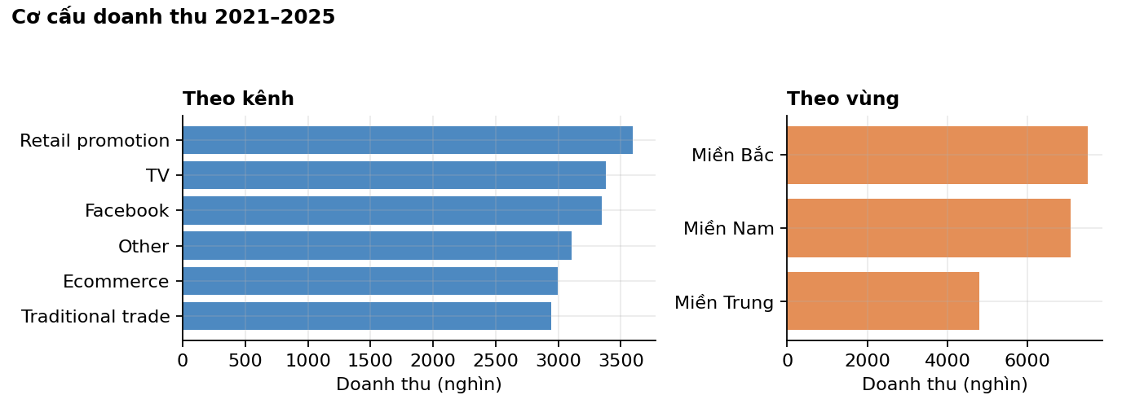
Hình 2. Cơ cấu doanh thu theo kênh phân phối và theo vùng.

7.3. Phễu marketing: tín hiệu đo lường cần cải thiện
Số bản ghi giảm dần đều qua 5 giai đoạn: Impression 820 → Visit website 768 → Click 744 → Add to cart 716 → Purchase 698, tức tỷ lệ giữ chân ~85–96% mỗi bước. Hình dạng này quá “thoải” so với phễu thực tế (thường rơi mạnh dần về cuối, tỷ lệ Impression:Purchase cỡ hàng trăm:1). Cách đọc đúng: dữ liệu nguồn ghi nhận mỗi đơn hàng một giai đoạn đại diện thay vì đếm sự kiện thật. Báo cáo giữ nguyên phân tích làm minh chứng kỹ năng đọc dữ liệu phản biện, đồng thời khuyến nghị doanh nghiệp đầu tư tracking sự kiện chuẩn (mục 9.2).
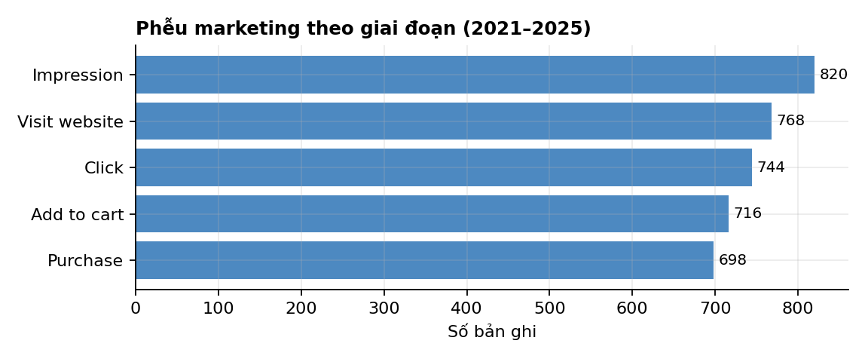
Hình 3. Phễu marketing theo giai đoạn — hình dạng phẳng bất thường là một phát hiện về chất lượng đo lường.

7.4. Mùa vụ và thời tiết: hệ thống đa nguồn phát huy giá trị
Đối chiếu doanh thu với nhiệt độ thực tế theo tháng: ngành Nước giải khát bán mùa hè cao hơn mùa đông +53,7% toàn quốc, và tới +119,5% riêng Miền Bắc — nơi biên độ nhiệt năm lớn nhất (16–30°C). Bia +11,2%; Mì ăn liền gần như miễn nhiễm (−5,5%) đúng tính chất hàng thiết yếu tiêu dùng đều quanh năm; riêng Gia vị chênh lệch hè/đông không còn rõ ở mức trung bình đơn nhưng vẫn thể hiện qua tương quan tháng. Hệ số tương quan doanh thu–nhiệt độ theo tháng (tính trên toàn giai đoạn 2021–2025): Nước giải khát r = +0,19 (Miền Bắc r = +0,27), Gia vị +0,15, Mì ăn liền −0,07. Hàm ý vận hành: kế hoạch tồn kho và phân phối Nước giải khát tại Miền Bắc nên gắn với dự báo nhiệt độ, trong khi Miền Nam nóng quanh năm có thể giữ mức cung ổn định.
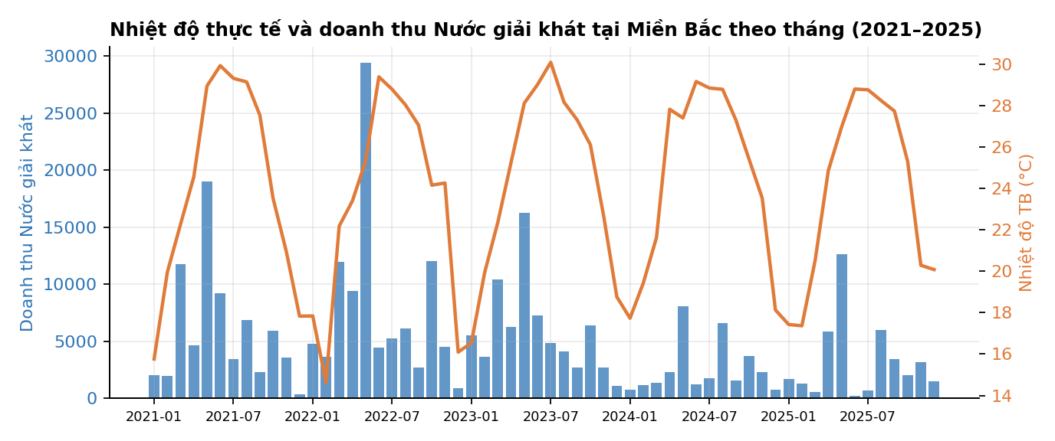
Hình 4. Nhiệt độ thực tế tại Hà Nội và doanh thu Nước giải khát tại Miền Bắc — hai đường lượn theo nhau qua 5 mùa hè.
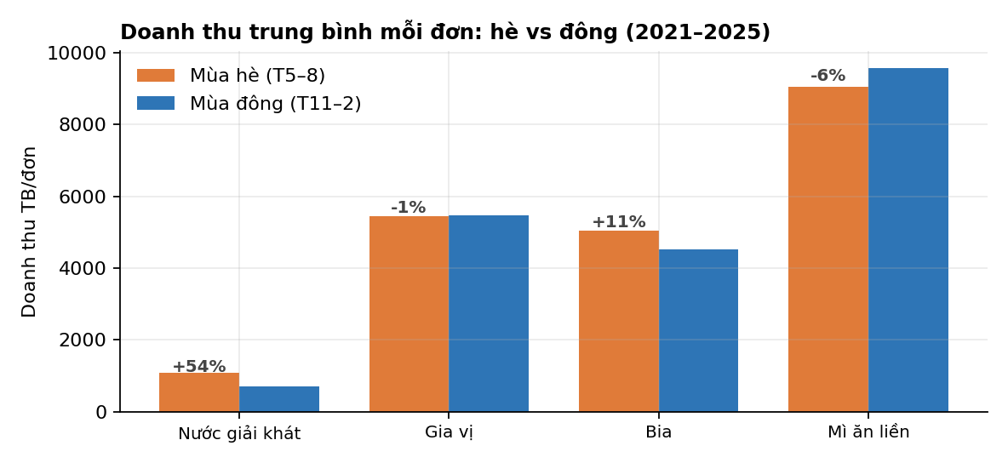
Hình 5. Doanh thu trung bình mỗi đơn: mùa hè so với mùa đông, theo ngành hàng.

7.5. Chiến dịch và quảng cáo: từ doanh thu đến lợi nhuận thực tế
Tổng chi quảng cáo 5 năm là 1,11 triệu, CTR trung bình 3,19%, CPC 0,57. Quy về “doanh thu trên 1 đồng quảng cáo”: Spring Campaign và Back-to-School dẫn đầu (21–22×), Summer (20×), Mid-Autumn (19×), Year-End (16×), và Tet Promotion kém nhất (12×) dù là chiến dịch chi nhiều thứ hai (234 nghìn, chỉ sau Summer). Nhưng doanh thu chưa phải đích cuối — bước phân tích quan trọng hơn là quy mọi chiến dịch về lợi nhuận thực tế trên 1 đồng quảng cáo, và ở thước đo này bảng xếp hạng đổi chỗ:
Chiến dịch | Chi ads | Lợi nhuận | Margin | DT / 1đ ads | Lãi / 1đ ads
Spring Campaign | 70.843 | 443.935 | 28% | 22 | 6,3
Mid-Autumn Campaign | 154.100 | 902.356 | 31% | 19 | 5,9
Back-to-School | 166.140 | 798.948 | 23% | 21 | 4,8
Year-End Promotion | 217.249 | 939.267 | 28% | 16 | 4,3
Summer Promotion | 263.107 | 604.440 | 12% | 20 | 2,3
Tet Promotion | 233.756 | 431.843 | 16% | 12 | 1,8
Bảng 8. Hiệu quả 6 chiến dịch theo cả hai thước đo: doanh thu và lợi nhuận trên 1 đồng quảng cáo (2021–2025).
Phát hiện đáng giá nhất nằm ở Summer Promotion — cú lừa kinh điển của chỉ số doanh thu: chiến dịch có doanh thu lớn nhất hệ thống (5,23 triệu) và đứng hạng 3 theo doanh thu/chi phí, nhưng biên lợi nhuận chỉ 12% (mùa giảm giá sâu, chi phí cao) nên rơi xuống áp chót khi đo bằng lợi nhuận — 2,3 đồng lãi trên 1 đồng quảng cáo, so với 6,3 của Spring và 5,9 của Mid-Autumn (margin 31%, cao nhất hệ thống). Khoảng cách giữa chiến dịch tốt nhất và kém nhất theo lợi nhuận là 3,4 lần — rộng gần gấp đôi khoảng cách theo doanh thu. Trong khi đó, Summer và Tết — hai chiến dịch sinh lãi kém nhất — lại đang nhận 45% tổng ngân sách quảng cáo. Hàm ý: quyết định phân bổ ngân sách phải dựa trên lợi nhuận, không phải doanh thu.
Lưu ý phương pháp: lợi nhuận và doanh thu của chiến dịch tính trên mọi kênh bán trong khi chi phí mới gồm Facebook Ads, nên các tỷ số phù hợp để so sánh tương đối giữa chiến dịch hơn là đọc như ROI tuyệt đối; ngoài ra Profit trong dữ liệu đã trừ chi phí marketing phân bổ theo đơn hàng (khoản riêng với chi tiêu Facebook Ads) nên không xảy ra trừ trùng.
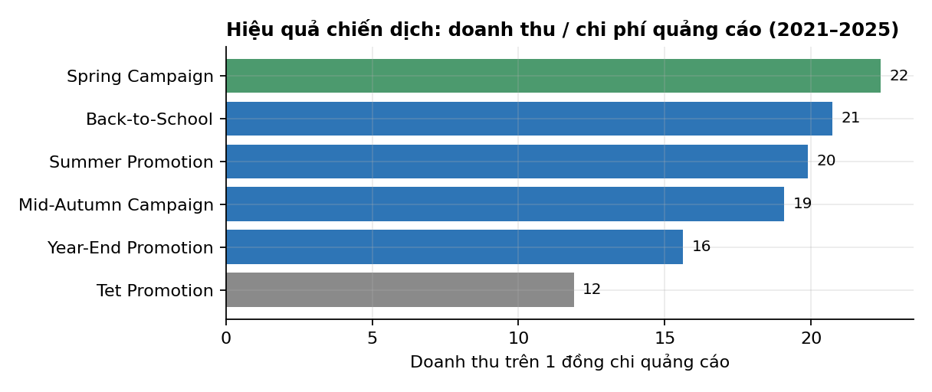
Hình 6. Doanh thu trên một đồng chi quảng cáo theo chiến dịch — Back-to-School hiệu quả gần gấp đôi Tết.

7.6. Phát hiện về dữ liệu kế hoạch (Target, Budget)
Khi đối chiếu doanh thu với mục tiêu: chỉ 0,9% số đơn “đạt target”, tỷ lệ đạt trung bình 14%; tương tự ROI tính theo profit/budget chỉ ~0,03. Giá trị Target/Budget lớn hơn doanh thu mỗi đơn 7–30 lần một cách hệ thống — dấu hiệu rõ rằng kế hoạch được lập ở grain khác (tháng hoặc phòng ban) nhưng bị ghi lặp xuống từng đơn hàng. Hệ quả: các chỉ số target_achievement_rate và roi_marketing_calc hiện chỉ nên dùng minh họa; trước khi dùng ra quyết định cần chuẩn hóa định nghĩa với bộ phận lập kế hoạch. Việc một hệ thống BI phát hiện được loại mâu thuẫn này chính là giá trị của nó.

7.7. Khuyến nghị kinh doanh
- Tái phân bổ ngân sách quảng cáo theo lợi nhuận: Summer và Tết chỉ sinh 1,8–2,3 đồng lãi/1 đồng ads nhưng nhận 45% ngân sách; thử nghiệm dịch chuyển dần sang Spring và Mid-Autumn (5,9–6,3 đồng lãi/1 đồng ads) kèm đo lường incremental.
- Vận hành theo thời tiết: gắn kế hoạch tồn kho/phân phối Nước giải khát tại Miền Bắc với dự báo nhiệt độ; dữ liệu nhiệt độ theo ngày đã tích hợp sẵn trong kho dữ liệu.
- Điều tra biên lợi nhuận: phân rã 4 cấu phần chi phí (nguyên liệu, nhân công, logistics, marketing) trước và sau 2024 để tìm nguồn xói mòn margin từ 23–25% xuống 18%.
- Khai thác Miền Trung: biên lợi nhuận cao nhất (26% so với ~20% của hai miền lớn) nhưng quy mô nhỏ nhất (25%) — đánh giá mở rộng phân phối tại đây trước khi tăng chi cho các vùng đã bão hòa.
- Chuẩn hóa dữ liệu kế hoạch: thống nhất grain của Target/Budget rồi mới đưa KPI đạt mục tiêu vào dashboard điều hành.

7.8. Chuyên sâu: câu chuyện doanh thu – lợi nhuận 5 năm
Mục này tổng hợp ba phép phân tích sâu hơn các con số tổng ở đầu chương, trả lời lần lượt: tăng trưởng đến từ đâu, cú gãy biên lợi nhuận đáng giá bao nhiêu tiền, và nó xảy ra ở đâu trong doanh nghiệp.
(1) Tăng trưởng đến từ giá, chưa đến từ cầu. Phân rã mức thay đổi doanh thu theo hai cấu phần — số đơn hàng và giá trị trung bình mỗi đơn (AOV) — cho thấy hai giai đoạn có bản chất rất khác nhau. Cú sụt 2023→2024 (−294 nghìn) chia gần đều cho hai nguyên nhân: mất 28 đơn hàng (−151 nghìn) và AOV giảm từ 5.410 xuống 5.216 (−143 nghìn) — vừa mất khách, vừa bán nhỏ đi. Nhưng cú phục hồi 2024→2025 (+311 nghìn) thì 73% đến từ AOV tăng lên 5.519 (+227 nghìn), chỉ 27% từ số đơn (+16 đơn, +83 nghìn); số đơn năm 2025 (750) vẫn chưa quay về đỉnh 2023 (762). Nói cách khác: doanh nghiệp đã phục hồi được giá trị mỗi giao dịch — nhất quán với bối cảnh chi phí đầu vào tăng được chuyển một phần vào giá — nhưng chưa phục hồi được lượng khách. Tăng trưởng kiểu này mong manh hơn tăng trưởng đến từ cầu.
(2) Cú gãy biên lợi nhuận đáng giá 462 nghìn. Giai đoạn 2021–2023, biên lợi nhuận gộp của hệ thống là 23,7%. Nếu mặt bằng đó được giữ, lợi nhuận 2024 phải là 906 nghìn (thực tế 680 nghìn, hụt 226 nghìn) và 2025 phải là 979 nghìn (thực tế 743 nghìn, hụt 236 nghìn). Tổng cộng 462 nghìn lợi nhuận đã “bốc hơi” trong hai năm — tương đương 32% toàn bộ lợi nhuận thực của giai đoạn này, tức cứ ba đồng lãi đáng lẽ có thì một đồng đã mất vào chi phí. Đây là cách định lượng để câu chuyện “margin giảm 5–6 điểm phần trăm” trở thành một con số ngân sách mà cấp điều hành cảm nhận được.
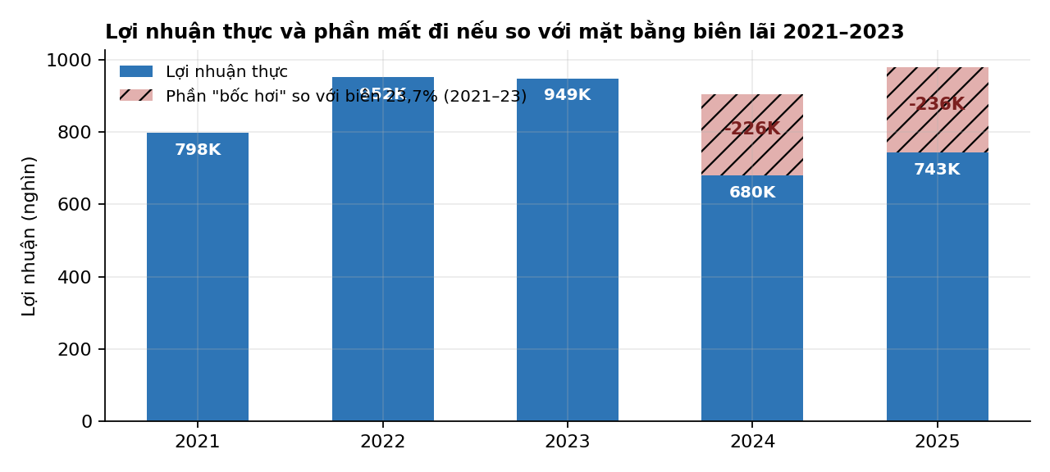
Hình 7. Lợi nhuận thực theo năm và phần chênh lệch so với kịch bản giữ biên lãi 23,7% của giai đoạn 2021–2023.
(3) Cú gãy không chia đều — và đó là tin tốt. So mức biên trước và sau thời điểm gãy (2021–23 với 2024–25) theo từng lát cắt: về ngành hàng, Bia mất nhiều nhất (36,5% xuống 26,5%, −10,1 điểm), kế đến Mì ăn liền (17,1% xuống 10,1%, −7,0 điểm), trong khi Gia vị thậm chí cải thiện (+2,4 điểm) và Nước giải khát gần như giữ nguyên ở mặt bằng biên cao nhất hệ thống (51,6% xuống 50,0%). Về vùng, toàn bộ cú gãy dồn vào Miền Trung (30,7% xuống 17,9%, −12,8 điểm) và Miền Nam (23,7% xuống 13,7%, −9,9 điểm), còn Miền Bắc đi ngược dòng +2,5 điểm (18,9% lên 21,4%). Vì tổn thương tập trung chứ không dàn trải, biện pháp cũng nên tập trung: rà cấu trúc chi phí của Bia và Mì ăn liền tại hai miền Nam–Trung trước, thay vì cắt giảm đồng loạt. Lưu ý kèm theo: danh hiệu “biên lãi cao nhất” của Miền Trung trong số liệu toàn kỳ (mục 7.2) thực chất là di sản của giai đoạn 2021–2023; ở mặt bằng hiện tại, Miền Bắc mới là vùng có biên tốt nhất.
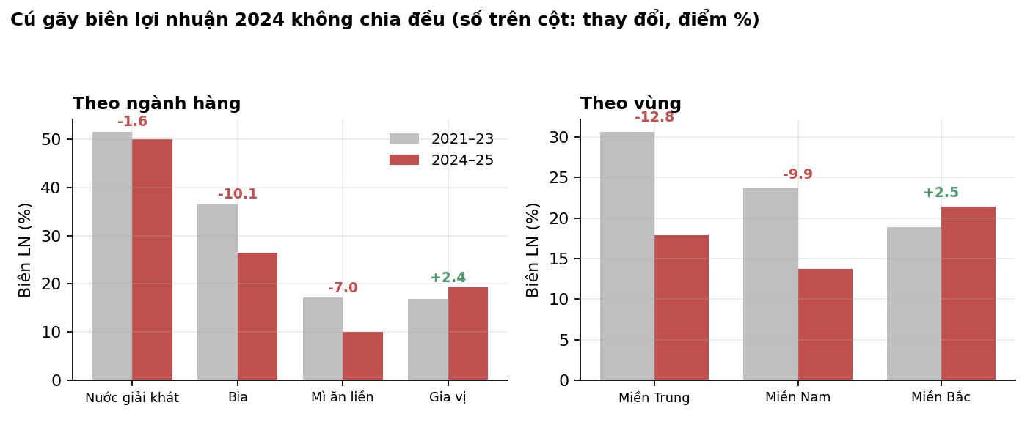
Hình 8. Biên lợi nhuận trước (xám) và sau (đỏ) thời điểm gãy 2024, theo ngành hàng và theo vùng — tổn thương tập trung ở Bia/Mì ăn liền và Miền Nam/Miền Trung.
Một góc nhìn cuối về cơ cấu lợi nhuận: xếp theo đóng góp lợi nhuận 5 năm, Bia mới là ngành “gánh” lợi nhuận của hệ thống (1,55 triệu, 38% tổng lãi) dù chỉ đứng thứ ba về doanh thu; Mì ăn liền to nhất về doanh thu nhưng chỉ góp 30% lãi với biên hiện còn 10,1%; Nước giải khát nhỏ nhất (10% lãi) nhưng biên ~50% — cao nhất hệ thống. Kết hợp với phân tích mùa vụ (mục 7.4), chiến lược danh mục hợp lý là: bảo vệ biên của Bia (đang xói mòn nhanh nhất), tái cấu trúc chi phí Mì ăn liền, và khai thác mạnh hơn Nước giải khát theo mùa nóng — ngành nhỏ nhưng mỗi đồng doanh thu sinh lãi gấp 3–5 lần các ngành còn lại.

CHƯƠNG 8: CÁC BÁO CÁO PHÂN TÍCH CHUYÊN ĐỀ
Chương này trình bày bảy báo cáo chuyên đề khai thác sâu từng lát cắt của kho dữ liệu — mỗi mục tương ứng một loại báo cáo định kỳ mà hệ thống có thể sản xuất tự động khi pipeline chạy theo lịch. Toàn bộ số liệu tính trên giai đoạn 2021–2025.

8.1. Báo cáo chuyển đổi (Funnel / Conversion)
Tỷ lệ chuyển tiếp giữa các giai đoạn phễu (theo số bản ghi): Impression → Visit website 93,7%, Visit → Click 96,9%, Click → Add to cart 96,2%, Add to cart → Purchase 97,5%; xuyên suốt từ Impression đến Purchase đạt 85,1%. Như đã lưu ý ở mục 7.3, các tỷ lệ này phản ánh cách nguồn ghi nhận mỗi đơn một giai đoạn đại diện, nên giá trị tuyệt đối cao bất thường; giá trị sử dụng nằm ở so sánh tương đối giữa kênh, vùng và thời kỳ.
Phía quảng cáo, dữ liệu fact_ad_spend cho phép tính tỷ lệ chuyển đổi thật của kênh Facebook: trung bình 8,4 conversions trên 100 clicks (CVR 8,4%), ổn định qua cả 5 năm và 6 chiến dịch (8–9%). Chỉ số ConversionProxy trong dữ liệu bán hàng cũng cho một xếp hạng đáng chú ý theo kênh: TV đạt điểm cao nhất (~86), gấp 2,3 lần Retail promotion (~37) — gợi ý kênh quy mô lớn chưa chắc chuyển đổi tốt nhất.

8.2. Báo cáo digital marketing chi tiết
Toàn kỳ 2021–2025, kênh Facebook Ads ghi nhận: tổng chi 1,10 triệu; CTR 3,19%; CPC 0,571; CPM 18,2; CPA (chi phí cho 1 conversion) 6,77. Các chỉ số đơn giá gần như đi ngang qua 5 năm (CPC dao động hẹp 0,55–0,59) trong khi ngân sách tăng từ 190 nghìn (2021) lên 253 nghìn (2025) — chi tiêu tăng 33% nhưng hiệu suất mỗi đồng không suy giảm.
Theo mùa trong năm: quảng cáo rẻ nhất vào tháng 9 (CPC 0,551; CPA 6,37) và đắt nhất vào dịp đầu năm — tháng 1 và tháng 3 (CPC 0,585; CPA ≈ 7,06) — chênh ~10%. Kết hợp với mục 7.5 (Tết là chiến dịch sinh lãi thấp nhất trên mỗi đồng quảng cáo), dữ liệu ủng hộ dịch chuyển một phần ngân sách always-on sang mùa thu, chỉ giữ mức chi cao dịp Tết cho mục tiêu thương hiệu có chủ đích.
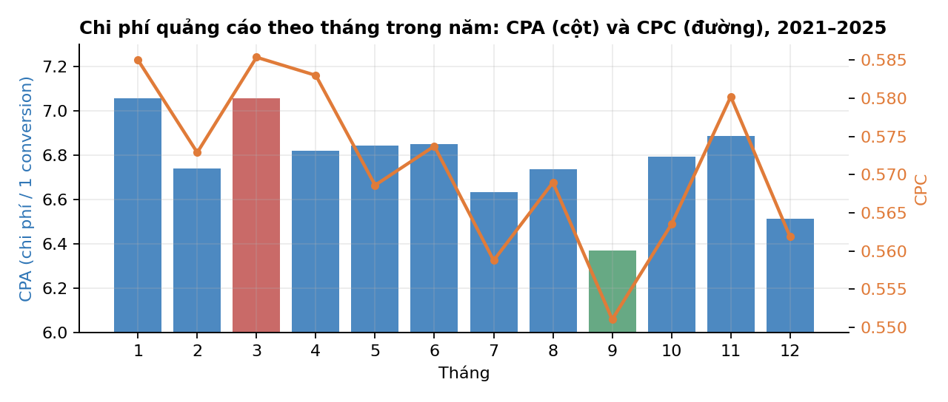
Hình 9. CPA (cột) và CPC (đường) theo tháng trong năm — tháng 9 rẻ nhất (xanh), tháng 1 và 3 đắt nhất (đỏ).

8.3. Báo cáo bán hàng định kỳ: chi nhánh, sản phẩm, mùa cao điểm
Chi nhánh | Doanh thu | Số đơn | Biên LN | Ghi chú
Bình Dương | 2.723.254 | 523 | 14% | Doanh thu #1, biên thấp
Quảng Ninh | 2.673.967 | 470 | 18%
Hà Nội | 2.556.476 | 424 | 32% | Biên cao nhất
Nha Trang | 2.399.164 | 470 | 24%
Hải Phòng | 2.263.470 | 419 | 8% | Biên thấp nhất — cần rà soát
TP.HCM | 2.238.430 | 470 | 24%
Huế | 2.232.484 | 451 | 28%
Cần Thơ | 2.123.296 | 492 | 23%
Đà Nẵng | 165.496 | 27 | 23% | Bất thường: gần như không có dữ liệu
Bảng 9. Xếp hạng 9 chi nhánh theo doanh thu 2021–2025.
Ba phát hiện cho quản lý bán hàng: (1) doanh thu cao không đồng nghĩa hiệu quả — Bình Dương đứng đầu doanh thu nhưng biên chỉ 14%, trong khi Hà Nội biên 32%; Hải Phòng 8% là điểm cần kiểm tra chi phí ngay. (2) Đà Nẵng chỉ có 27 đơn trong 5 năm — nhiều khả năng là lỗ hổng ghi nhận dữ liệu hơn là hoạt động thật, cần đối soát với nguồn. (3) Về sản phẩm, Mì Kokomi dẫn đầu doanh thu (4,95 triệu); hai SKU Nước giải khát bán nhiều nhất theo số lượng (Wake-up 247: 4.013, Vĩnh Hảo: 3.603 đơn vị) nhưng doanh thu nhỏ nhất — giá trị đơn thấp, phù hợp vai trò sản phẩm kéo khách theo mùa. Tháng cao điểm của toàn hệ thống là tháng 4 (2,20 triệu cả kỳ) và đáy là tháng 10 (1,15 triệu) — biên độ gần gấp đôi, cần kế hoạch nhân sự/tồn kho theo mùa.

8.4. Báo cáo chi phí và biên lợi nhuận: truy nguyên cú gãy 2024
Phân rã 4 cấu phần chi phí theo tỷ trọng trên doanh thu cho thấy thủ phạm của cú rơi biên lợi nhuận ở mục 7.1: từ 2024, chi phí nguyên liệu nhảy từ 42,3% lên 45,2% doanh thu (+2,9 điểm), nhân công +1,1 điểm (15,4% → 16,4%), logistics +0,8 điểm và marketing +0,5 điểm — tổng cộng +5,3 điểm phần trăm, khớp với mức giảm biên từ 23–25% xuống ~18%. Nguyên liệu chiếm hơn một nửa mức tăng, và tỷ trọng 2025 giữ nguyên mức cao của 2024 (45,1%) — chi phí đầu vào đã thiết lập mặt bằng mới chứ không phải đột biến một lần. Khuyến nghị: ưu tiên đàm phán/khóa giá nguyên liệu dài hạn trước khi cắt các khoản linh hoạt hơn như marketing (vốn chỉ đóng góp 0,5 điểm). Mục 7.8 định lượng thiệt hại của cú gãy này: 462 nghìn lợi nhuận trong hai năm.
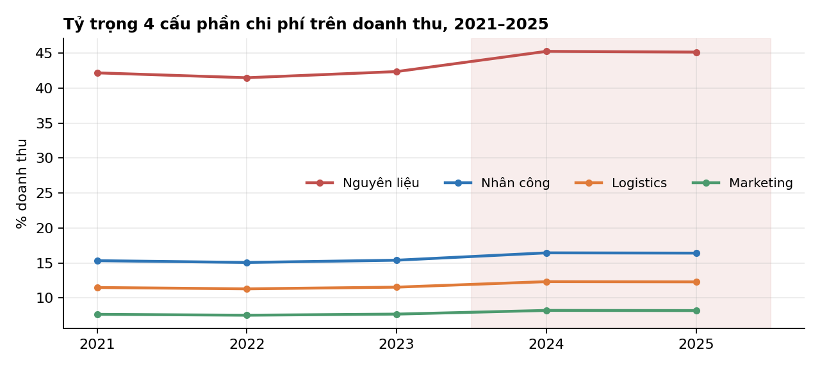
Hình 10. Tỷ trọng 4 cấu phần chi phí trên doanh thu — nguyên liệu thiết lập mặt bằng mới từ 2024 (vùng tô đỏ).

8.5. Báo cáo phân khúc khách hàng
Phân khúc | Doanh thu | Tỷ trọng | Số đơn | Biên LN
Kênh hiện đại | 5.095.797 | 26% | 892 | 29%
Bán lẻ | 4.993.471 | 26% | 988 | 25%
Nhà phân phối | 4.674.173 | 24% | 914 | 11%
Thương mại điện tử | 4.612.596 | 24% | 952 | 19%
Bảng 10. Doanh thu và biên lợi nhuận theo 4 phân khúc khách hàng.
Bốn phân khúc gần như chia đều doanh thu (24–26% mỗi phân khúc) nhưng biên lợi nhuận lệch nhau gần 3 lần: Kênh hiện đại 29% so với Nhà phân phối 11%. Cấu trúc này điển hình cho FMCG (kênh phân phối hưởng chiết khấu sâu) nhưng mức 11% đáng để rà lại chính sách chiết khấu. Tổ hợp phân khúc × kênh lớn nhất là Bán lẻ × Retail promotion (1,22 triệu) — điểm giao cần bảo vệ; ngược lại, dữ liệu ủng hộ dịch chuyển dần tỷ trọng sang Kênh hiện đại và TMĐT, nơi mỗi đồng doanh thu tạo nhiều lợi nhuận hơn.

8.6. Báo cáo vận hành và chất lượng dịch vụ
Thời gian chờ xử lý trung bình phân hóa theo địa lý: cao nhất ở cụm phía Nam — Cần Thơ 95,7 và Bình Dương 94,0 — so với 84,2–84,3 của Quảng Ninh và Huế, chênh ~13%. Đáng chú ý, Bình Dương vừa là chi nhánh doanh thu lớn nhất vừa nằm nhóm chờ lâu nhất: tải giao dịch cao đang gây nghẽn dịch vụ, củng cố thêm lý do biên lợi nhuận thấp ở mục 8.3. Tồn kho trung bình cao nhất tại Hà Nội (815) và thấp nhất tại Đà Nẵng (575 — nhất quán với việc chi nhánh này gần như không phát sinh giao dịch); số cuộc gọi hỗ trợ đồng đều giữa các chi nhánh (282–313), cho thấy khác biệt thời gian chờ đến từ năng lực xử lý chứ không phải khối lượng yêu cầu.

8.7. Báo cáo dự báo theo thời tiết
Hồi quy tuyến tính doanh thu Nước giải khát tháng tại Miền Bắc theo nhiệt độ trung bình tháng (60 tháng, 2021–2025) cho hệ số góc +309 đơn vị doanh thu cho mỗi +1°C (R² = 0,07): một tháng 30°C được ước tính bán ~7.000, gấp 1,8 lần tháng 20°C (~3.900). R² thấp cho thấy nhiệt độ chỉ giải thích ~7% biến thiên tháng — đủ làm công cụ ước lượng thô kết hợp với tín hiệu mùa (hè cao hơn đông +120% ở mục 7.4), chưa đủ làm mô hình dự báo độc lập. Với Gia vị, R² chỉ 0,03 — không đủ tin cậy. Muốn dự báo vận hành được, mô hình cần thêm biến (lịch khuyến mãi, giá, tồn kho, ngày lễ) và dữ liệu ở mức ngày thay vì tháng — hướng phát triển tự nhiên khi dữ liệu thật thay thế dữ liệu mô phỏng.

CHƯƠNG 9: KẾT LUẬN VÀ KIẾN NGHỊ

9.1. Kết luận
Dự án hoàn thành một hệ thống BI đầu-cuối đúng nghĩa: ba nguồn dữ liệu khác bản chất (giao dịch bán hàng, chi phí quảng cáo, thời tiết thực tế) được hợp nhất vào kho dữ liệu fact constellation 11 dimension – 3 fact trên PostgreSQL/Docker, vận hành tự động bằng một lệnh hoặc lịch cron, có giám sát chất lượng dữ liệu, và sẵn sàng cho cả Tableau lẫn Power BI. Về phân tích, hệ thống tạo ra các phát hiện vượt khỏi khả năng của dữ liệu một nguồn: chênh lệch hiệu quả gần gấp đôi giữa các chiến dịch quảng cáo, tính mùa vụ theo nhiệt độ của từng ngành hàng (Nước giải khát Miền Bắc +127% mùa hè), nghịch lý doanh thu phục hồi nhưng biên lợi nhuận không phục hồi, và mâu thuẫn grain trong dữ liệu kế hoạch.

9.2. Hạn chế
- Dữ liệu bán hàng và quảng cáo là mô phỏng; phễu marketing có hình dạng phẳng không phản ánh hành vi thật; quan hệ doanh thu–thời tiết được hiệu chỉnh vào dữ liệu (dựa trên nhiệt độ thật) để minh họa phương pháp phân tích.
- Chi phí quảng cáo mới phủ kênh Facebook; so sánh chiến dịch vì vậy mang tính tương đối.
- Pipeline nạp lại toàn bộ mỗi lần chạy — đơn giản, an toàn nhưng không tối ưu khi dữ liệu lớn.
- Hệ thống một máy, chưa có phân quyền, dashboard chia sẻ qua Tableau Public / file đóng gói thay vì server nội bộ.

9.3. Hướng phát triển
- Nạp tăng dần (incremental load) theo ngày hoặc theo khóa, thay cho truncate-reload.
- Điều phối bằng Apache Airflow khi số nguồn và phụ thuộc tăng; chuyển transform sang dbt để quản lý phiên bản logic SQL.
- Bổ sung kiểm thử dữ liệu tự động (số dòng tối thiểu, ràng buộc giá trị) chặn pipeline khi nguồn bất thường.
- Mở rộng nguồn dữ liệu: chi phí quảng cáo của các kênh ngoài Facebook; dữ liệu thời tiết chi tiết theo 9 chi nhánh thay vì 3 vùng.
- Triển khai Tableau Cloud hoặc Power BI Service kèm gateway để chia sẻ dashboard có phân quyền.

TÀI LIỆU THAM KHẢO
- Kimball, R. & Ross, M. (2013). The Data Warehouse Toolkit: The Definitive Guide to Dimensional Modeling, 3rd ed. Wiley.
- PostgreSQL Documentation — Generated Columns; INSERT ON CONFLICT. https://www.postgresql.org/docs/15/
- Open-Meteo — Nguồn số liệu khí tượng lịch sử (dữ liệu mở). https://open-meteo.com
- Tableau Help — Connect to PostgreSQL. https://help.tableau.com/
- pandas Documentation. https://pandas.pydata.org/docs/ ; psycopg2 Documentation. https://www.psycopg.org/docs/
- Docker Compose Documentation. https://docs.docker.com/compose/
dw.fact_marketing_sales;"

